家用燃气器具产品及配件质量安全
消费警示
燃气安全事关千家万户，为预防家用燃气器具产品质量安全事故，切实保障人民群众生命财产安全，市场监管部门整理了一些关于购买家用燃气器具及配件的相关知识，就家用燃气器具及配件购买使用向消费者发布如下消费警示：
一、看清产品标识
1.生产日期是2020年10月1日前的家用燃气器具（包括燃气灶具、家用燃气快速热水器和燃气采暖热水炉），应当标注QS标识或者生产许可证号；
2.生产日期为2020年10月1日后的家用燃气器具，应当标注CCC强制性认证标志；
二、认准产品标准
1.2022年1月1日前出厂的，家用燃气灶具产品标准是GB 16410-2007或者 GB 16410-2020；
2.2022年1月1日后出厂的，家用燃气灶具产品标准是GB 16410-2020；
3.燃气采暖热水炉产品标准：GB 25034-2020；
4.家用燃气快速热水器产品标准：GB 6932-2015；
5.燃气用具连接用软管相关标准：CJ/T 197-2010、CJ/T 490-2016、CJ/T 491-2016、GB 29993-2013。
三、明白使用年限
根据国家发布的《家用燃气燃烧器具安全管理规则》（GB 17905-2008）：燃具从售出当日起，使用液化石油气和天然气的快速热水器、采暖热水炉的判废年限应为8年；使用人工煤气的快速热水器、采暖热水炉的判废年限应为6年；燃气灶具的判废年限应为8年。达到使用年限，即便看起来仍然“完好无损”，为了自身安全，建议消费者强制报废。根据生活习惯和家庭成员数量确定选购相应热负荷值的家用燃气灶具，使用时应注意不要超热负荷使用。
家用燃气器具产品主要分为：家用燃气灶具、家用燃气快速热水器、燃气采暖热水炉。
家用燃气灶具是用支架支撑烹调器皿，用火直接加热烹调器皿的家庭用燃气燃烧器具。根据使用燃气种类、灶眼数及燃烧器类型，家用燃气灶可以分为如下几类，见表1。
表1 家用燃气灶具分类
序号 | 分类依据 | 产品分类
1 | 使用燃气种类 | 天然气灶、液化石油气灶、人工燃气灶
2 | 灶眼数 | 单眼灶、双眼灶、多眼灶
3 | 燃烧器类型 | 大气式灶、红外线灶
目前市场上以天然气和液化石油气双眼灶居多，面板材质主要为不锈钢和钢化玻璃，结构分为嵌入式和台式。
四、选择正规渠道
正确地选择燃气灶具应分：查、按、选、看四个步骤。
一查：查看商家是否证照齐全，尽量选择在大型商场、专卖店等正规场所进行购买；查看是否贴有安全合格标志、厂名、厂址及与产品一致的使用说明书，切忌贪图便宜购买低价劣质产品甚至“三无”产品；
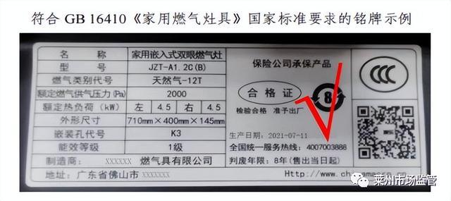
二按：按压器具表面，看有否无明显凹陷，材质、装配质量是否正常；
三选：选择燃气器具适用的燃气种类是否与家庭使用的燃气种类一致；
四看：
1、中国能效标识上有产品的额定热负荷和热效率，能效等级数字越小，节能效果越好，尽量选用一级能效产品。
2、灶具必须具有自动熄火保护装置的安全型灶具(根据GB 16410-2020《家用燃气灶具》中“熄火保护装置”规定，一台合格的燃气灶，必须安装自动熄火保护装置，否则禁止生产和销售)。
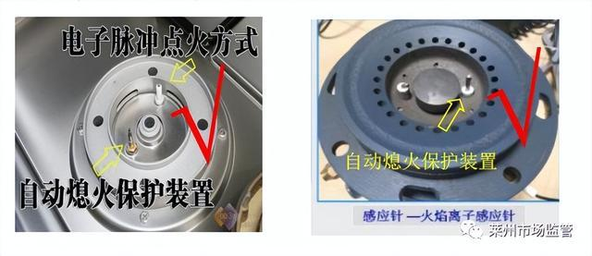
3、当家用燃气灶具的燃气导管采用软管接头时，应符合GB 16410-2020《家用燃气灶具》中所示的两种结构（Φ9.5mm和Φ13mm），俗称“宝塔头”结构。燃气导管结构不合格，若安装或使用不当，易导致燃气管脱落、漏气等风险。
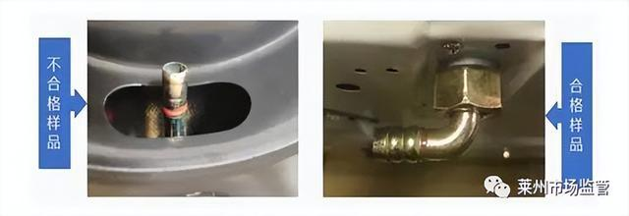
▲图为软管接头样品对比
4、用于燃气燃烧器具连接用的软管可分为：非金属（橡胶、塑料、橡塑复合、带金属包覆）软管和金属（不锈钢波纹）软管。消费者应购买和使用符合质量标准的燃气器具及配件，严格按照产品使用说明书进行正确安装和使用，并通过用肥皂水涂抹的方式，定期对燃气器具及配件产品是否存在泄漏情况进行检查，对有使用期限要求的产品要定期更换。
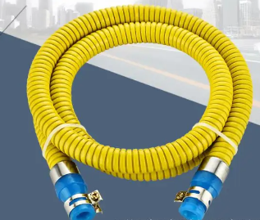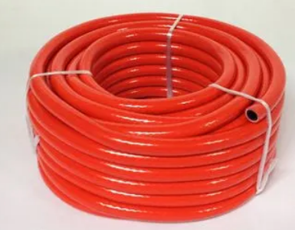
▲图为各种类型软管
5、家用燃气快速热水器是一种具有水气联动装置控制燃烧燃气的开关，利用燃烧的热量快速加热通过热交换器内流动水的器具。根据使用燃气种类、安装位置和排气方式，家用燃气快速热水器可以分为如下几类，见表2。
表2 家用燃气快速热水器分类
序号 | 分类依据 | 产品分类
1 | 使用燃气种类 | 天然气热水器、液化石油气热水器、人工燃气热水器
2 | 安装位置 | 室内型、室外型
3 | 排气方式 | 自然排气式（烟道式）、强制排气式（强排式）、自然给排气式、强制给排气式
燃气热水器必须是强排式或平衡式（含室外型）的安全型热水器（企业严禁生产销售国家明令淘汰并停止销售的家用燃气器具，如：直排式热水器）。
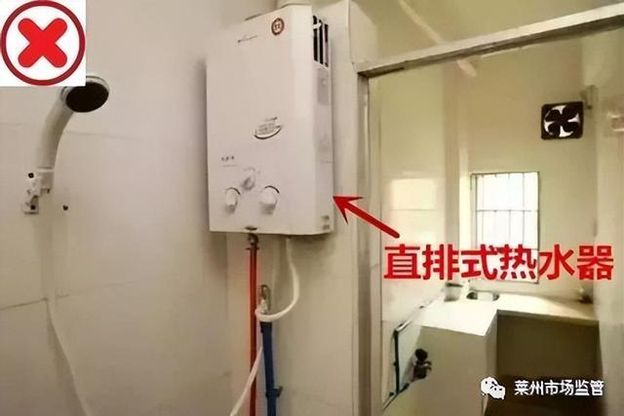
▲图为直排式热水器
请广大消费者擦亮眼睛，主动拒绝购买、使用并及时淘汰直排式燃气热水器、无熄火保护装置家用灶具。

